IPv6资源手册
目录
一、IPV6协议安装与测试（windows平台） 1
二、常用IPv6网站及BBS 3
三、IPv6速度测试 4
四、IPv6 BT下载 4
五、IPv6搜索 4
六、IPv6FTP 4
七、影视下载 5

一、IPV6协议安装与测试（windows平台）
1、协议安装
WindowsXP系统请点击开始->运行，输入cmd，点击确定。在如下图所示对话框内输入：
IPV6 install，回车。
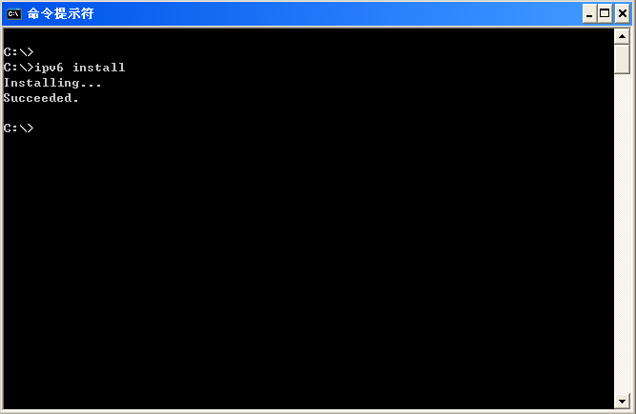
如图所示则表示安装成功。
2、验证V6协议是否正确安装
打开控制面板中的网络连接，右键点击本地连接，选择属性，出现如下图所示对话框，找到TCP/IP 版本6则代表安装成功。
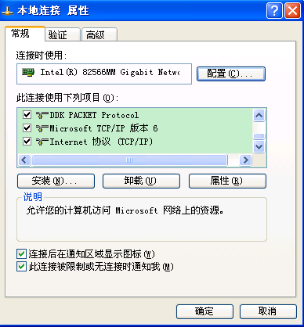

3、测试方法
打开浏览器，输入www.cstnet.cn。如果页面打开左上角正确显示IPV6地址，则代表IPV6线路正常。
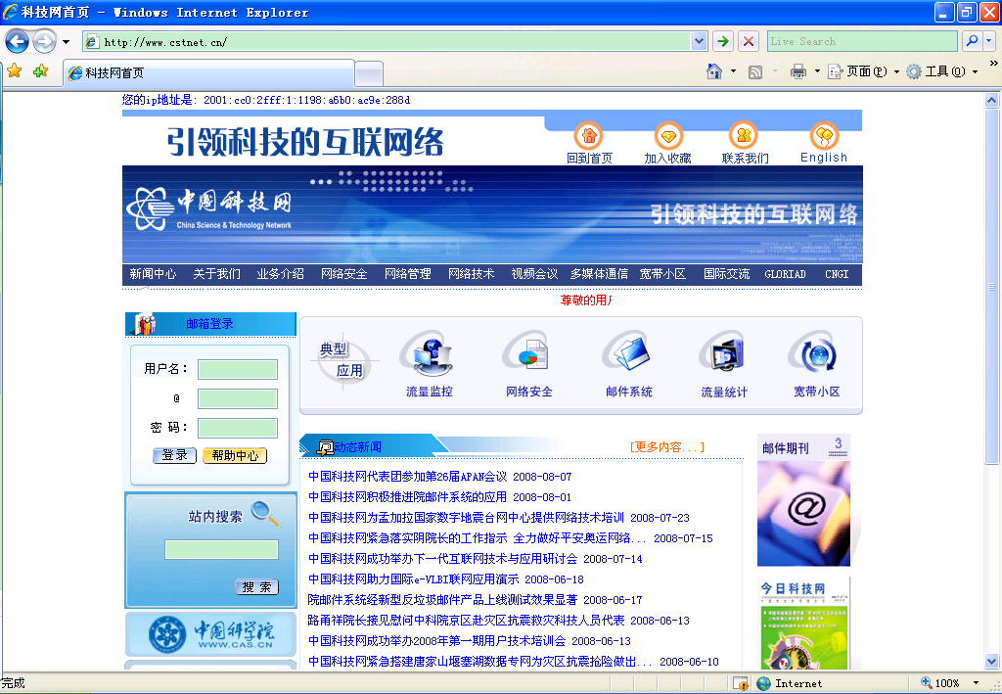
或访问http://www.kame.net,看看顶部的乌龟，是活动的则说明已启用IPv6，静止的则是IPv4。

注：Windows vista和Win 7系统自带IPV6协议。请跳过第1步，直接检查第2步中协议是否被选中，之后打开页面进行测试。

二、常用IPv6网站及BBS
中国科技网：http://www.cstnet.cn
IPv6资源网站：http://www.ipv6home.cn/
IPv6 Google：http://ipv6.google.com/或http://ipv6.google.co.jp/
全球IPv6测试中心：http://www.ipv6.net.cn/
CNGI高校驻地网：http://www.6rank.edu.cn/
Alwaysdata网站：http://www.alwaysdata.com (提供全功能10MB免费空间)
Deepspace6网站：http://www.deepspace6.net（提供目前支持IPv6协议的各个层次的应用程序）
六维空间：http://bt.neu6.edu.cn/（东北大学IPv6校园网资源站点）
晨光BT：http://ipv6.cgbt.cn/（北京交通大学IPv6校园网资源站点）
乐乎BT：http://bt.shu6.edu.cn/
我爱威六：http://www.52v6.com/
CERNET2：http://www.cernet2.edu.cn/
Sixy.ch(国外的IPv6网址之家)：http://sixy.ch/
北邮人BBS：http://bbs.byr.edu.cn/
瀚海星云BBS：http://bbs6.ustc.edu.cn/
华南木棉BBS：http://bbsweb.gznet.edu.cn/
饮水思源BBS ：http://bbs6.sjtu.edu.cn/
白山黑水BBS：http://bbs.neu6.edu.cn/
麓山秋晚BBS：http://bbs.hunnu.edu.cn/
西北望BBS：http://bbs.lzu.edu.cn/
乐乎BBS：http://bbs.shu6.edu.cn/
碧海青天BBS：http://bbs.dlut.edu.cn/
铭传大学BBS：telnet://bbs.csie.mcu.edu.tw/

三、IPv6速度测试
IPv6之家IPv6网速测试：http://ip.ipv6home.cn/speed.asp（可测试网站反应速度和本地网速测试）
上交IPv6网速测试：http://video6.sjtu.edu.cn/speed/（该网站测速可模拟用户PC到web服务器不同数据大小的上传下载速度，测试数据包越大测试结果越稳定）
IPv6用户数量测试 http://6rank.edu.cn/（点击查看排行，目前看都是大学IPv6地址的排名）

四、IPv6 BT下载
东北大学 六维空间：http://bt.neu6.edu.cn/
北京交通大学 晨光BT：http://ipv6.cgbt.cn/
上海大学 乐乎BT：http://bt.shu6.edu.cn/
华中科技大学 HUDBT：http://www.kmgtp.org/
华南农业大学 红满堂PT站：http://tracker.ipv6.scau.edu.cn/
上海交通大学 葡萄PT：http://pt.sjtu.edu.cn/
北京航空航天大学 未来花园BT：http://bt.buaa6.edu.cn/
北京科技大学 我爱威六：http://www.52v6.com/
北京科技大学 贴心吧BT：http://bt.tiexinba.com/
华北电力大学 华翔PT：http://ipv6.flypt.org/

五、IPv6搜索
谷歌搜索：http://ipv6.google.com.hk/
上海交通大学IPv6网站搜索：http://search6.sjtu.edu.cn/search/
北京大学天网中英文搜索：http://search.pku6.edu.cn/（需要校园网账号才可用）

六、IPv6FTP
[游戏]上交大pcgame6 ftp://sjtu:sjtu@pcgame6.sjtu.edu.cn:5566（需要用户名和密码）
[综合]北航IPv6站 ftp://ftp.buaa6.edu.cn
[综合]浙江大学ipv6 ftp://[2001:da8:e000:1000::17]（需要用户名和密码）
[综合]第二军医大学IPv6站 ftp://movie:movie@ftp.smmu6.edu.cn
[软件]SCAU IPv6 SOFT ftp://ftp.ipv6.scau.edu.cn
[音乐]music.gdin.edu.cn ftp://music.gdin.edu.cn
[综合]东北电力 ftp://ftp6.nedu.edu.cn
[国外]国外镜像 ftp://ftp.ipv6.uni-muenster.de
[国外]国外GNU linux-ftp ftp://ftp.belnet.be
[国外]日本 BSD music ftp://ftp.ipv6.heanet.ie
[国外]日本 Software ftp://ftp.iij.ad.jp
[国外]日本 BSD misc ftp://ftp.ring.gr.jp
[综合]复旦 ftp://ftp6.fudan.edu.cn
PS：由于个人FTP的资源与有效性难以保证，因此这里列出的仅为较为稳定的FTP。

七、影视下载
ftp://movie.ipv6.scau.edu.cn
http://6world.szu.edu.cn/
http://www.shooter.cn/
http://ipv6.taco.hinet.net
https://pt.sjtu.edu.cn
IPv6之家 - IPv6电视直播：http://www.ipv6home.cn/bbs/dszb.php
IPv6网络电视(基于IPv6网络)：http://www.ipv6home.cn/ipv6tv/
IPv6之家 - 在线影视：http://www.ipv6home.cn/tv.php
合肥工业大学网络电视：http://tv.hfut.edu.cn/

